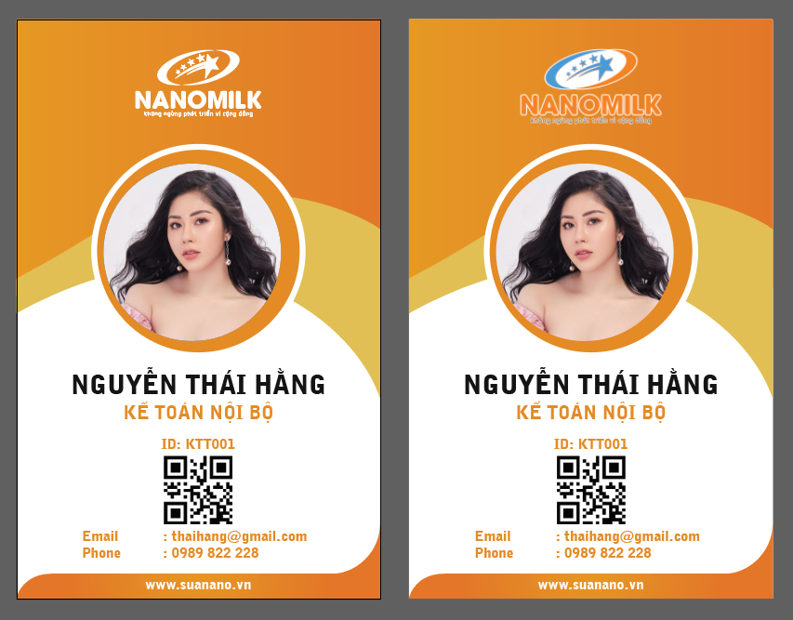

**Email:** [**tuanletn@gmail.com**](mailto:tuanletn@gmail.com) **Phone: 0967993494**

**ID: KD002**

**NHÂN VIÊN KINH DOANH**

**LÊ TUẤN LỆ**

**Email:** [**tuanletn@gmail.com**](mailto:tuanletn@gmail.com) **Phone: 0967993494**

**NHÂN VIÊN KINH DOANH**

**LÊ TUẤN LỆ**

**ID: KD002**

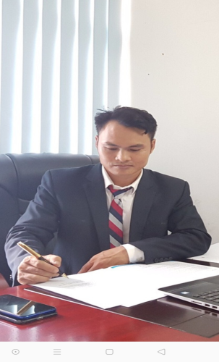

**Phone: 0868612183**

**ID: KD001**

**NHÂN VIÊN KINH DOANH**

**NGUYỄN VĂN SƠN**

**Phone: 0868612183**

**ID: KD001**

**NHÂN VIÊN KINH DOANH**

**NGUYỄN VĂN SƠN**